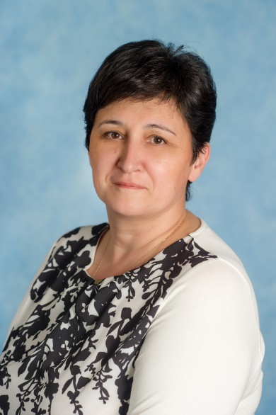

ЩЕПАНСКАЯ ОЛЬГА МИХАЙЛОВНА

Квалификация: первая кв. кат. Приказ №5119 от 23.12.2016г Педагогический стаж работы: 19 лет
Образование: среднее педаг, Педагогическое училище № 3, им. Н.К.Крупской, г.Москва, Диплом ИТ № 403468, От 23.02.88г. Воспитатель в дошкольных учреждениях Курсы повышения квалификации: 2018г, «Работа педагога ДОО с родителями воспитанников в условиях реализации ФГОС ДОО», 72 часа , 2019г, «Музейная педагогика как новая образовательная технология, реализующая требования ФГОС ДО, 72 часа

